МУНИЦИПАЛЬНОЕ ОБРАЗОВАНИЕ НИКОЛАЕВСКИЙ СЕЛЬСОВЕТ
САРАКТАШСКОГО РАЙОНА ОРЕНБУРГСКОЙ ОБЛАСТИ

ПРОТОКОЛ
собрания граждан села Николаевка

Место проведения: Николаевский Дом Культуры

Дата проведения: | 12 апреля 2016 года
Время проведения: | 20.30 часов
Присутствовало граждан: | 56 человек (жители села Николаевка)
Приглашенные: | Грачёв Владимир Петрович, главный специалист-главный инженер управления сельского хозяйства администрации района  Сагитов Равиль Асгатович, депутат райсовета, председатель СПК «Рассвет»
Председательствовал: | Дудко С.Н. глава муниципального образования Николаевский сельсовет
Секретарём собрания граждан избрана: | Кравченко Л.Ф.- пенсионерка
ПОВЕСТКА ДНЯ:
1.Отчет о работе администрации Николаевского сельсовета за 2015 год.
Докладчик – Дудко С.Н. глава администрации сельсовета
2.О благоустройстве и санитарном состоянии населенных пунктов Николаевского сельсовета.
Докладчик – Дудко С.Н. глава администрации сельсовета
3.О противопожарной безопасности на территории сельсовета
Докладчик – Дудко С.Н. глава администрации сельсовета
4.О найме пастухов.
Дудко С.Н. глава администрации сельсовета

Внесено предложение первых три вопроса объединить и предоставить докладчику для доклада 20 минут.

1.СЛУШАЛИ: Отчет о работе администрации Николаевского сельсовета за 2015год, о благоустройстве и санитарном состоянии населенных пунктов Николаевского сельсовета, о противопожарной безопасности на территории сельсовета.
Дудко С.Н. глава администрации сельсовета (доклад прилагается)
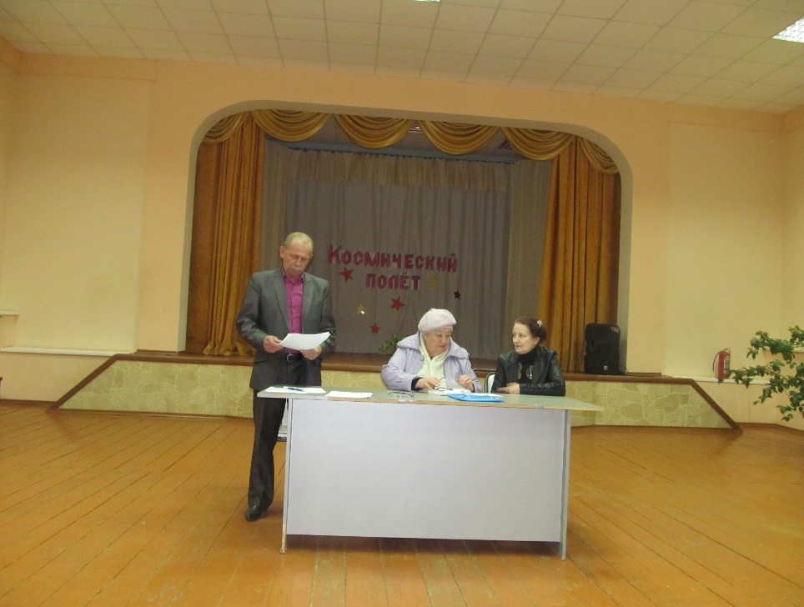

ВЫСТУПИЛИ:
Арсламбаев Р.Г..- участковый уполномоченный полиции МО МВД РФ «Саракташский» в своем выступлении сказал, что в соответствии с государственной комплексной программой профилактики правонарушений на территории Николаевского сельсовета за 12 месяцев 2015 года проделана следующая работа:
Выявлено, рассмотрено и квалифицировано 5 материалов содержащих признаки преступлений по которым усматриваются признаки преступления, предусмотренные статьями уголовного кодекса РФ в виде умышленного причинения легкого вреда здоровью и побои в соответствии с постановлением Государственной думы РФ от 1997 года данные материалы относятся к делам частного обвинения и относятся к компетенции мирового суда, после полного сбора материалы направлены в мировой суд Саракташского района.
Возбужденно уголовных дел за отчетный период 2015 года на территории Николаевского сельсовета, 26 по статье 158 УК РФ, 1 по статье 258 УК РФ, 1 по статье 105 УК РФ, 2 по ст. 175 УК РФ.
Исполнено 64 материалов входящей корреспонденции.
В ходе проводимой работы выявлено 79 административных правонарушения, из которых за появление в общественном месте в состоянии опьянении – 38, распитие алкогольной и спиртосодержащей продукции в общественных местах – 4, осуществление предпринимательской деятельности без государственной регистрации или без специального разрешения (лицензии) – 6, незаконная продажа товаров (иных вещей), свободная реализация которых запрещена или ограничена законом – 1, ненадлежащее исполнение родителями своих обязанностей – 8, мелкое хулиганство – 1, уклонение от исполнения административного наказания (неуплата административного штрафа) – 7, заведомо ложный вызов специализированных служб – 1, нарушение правил добычи (вылова) водных биологических ресурсов – 2, управление транспортным средством с нечитаемыми государственными регистрационными знаками – 1, управление транспортным средством при наличии неисправностей – 1, управление транспортным средством водителем, не имеющим права управления транспортным средством – 2, нарушение правил пользования внешними световыми приборами – 3, несоблюдение требований об обязательном страховании гражданской ответственности владельцев транспортных средств – 2, управление транспортным средством водителем, не имеющим при себе документов на право управления им – 1, курение в неустановленном месте – 1.
На профилактическом учете состоит 12 граждан, с которыми ежемесячно проводятся профилактические беседы, изучается круг общения, источник доходов, из которых:
7 человек ранее судимых, с которыми ежемесячно проводятся профилактические беседы, изучается круг общения, источник доходов;
5 – несовершеннолетних правонарушителей, которые ежемесячно проверяются совместно с сотрудниками ПДН.
3 – формально подпадающий под действие Федерального закона от 6 апреля 2011 гола № 64 ФЗ «об административном надзоре», с которыми ежемесячно проводятся профилактические мероприятия по недопущению с их стороны совершения повторных преступлений и административных правонарушений.
На обслуживаемом мною административном участке проживает 23 владельца оружия, из них 26 – гладкоствольного, 2 – нарезного. Владельцы оружия проверены в полном объеме, нарушений не выявлено.
Совместно с представителями муниципального образования Николаевский сельсовет, членами административной комиссии и депутатами регулярно проводятся рейды по выявлению лиц, нарушающих правила благоустройства населенных пунктов, нарушения правил содержания домашних животных, нарушения спокойствия граждан в ночное время, соблюдения правил пожарной безопасности и других нарушений законодательства Оренбургской области. За 12 месяцев 2015 года проведено 8 рейдовых мероприятий, в ходе которых выявлено и направлено на рассмотрение административной комиссии 4 материала.
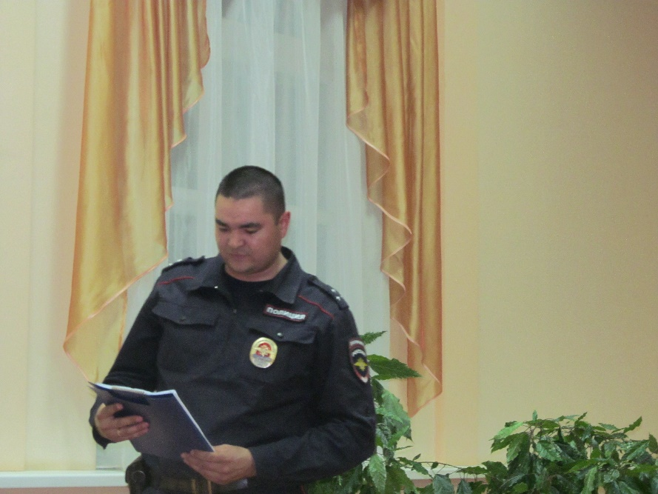
Совместно с работниками военного комиссариата Оренбургской области по Саракташскому району в соответствии с совместным приказом проводится ежедневная работа по розыску лиц, уклоняющихся от постановки на воинский учет и прохождения срочной службы.
Совместно с врачами ГБУЗ «Саракташская РБ» проведено 2 мероприятия по установлению местонахождения и направлению на лечение лиц, состоящих на учете у врача-психиатра.

Так же остаются проблемные вопросы:
- оставление в ночное время транспортных средств перед домами;
- стоянка большегрузной техники перед домами;
- складирование строительных материалов перед своими домами на землях поселений;
- реализация спиртосодержащей жидкости на дому;
бродячий скот.

Надоненко Г.Ф. - директор Николаевской СОШ в своем выступлении сказала, что в МОБУ «Николаевская СОШ» всего обучается 94 учащихся, из которых 41 в 1-4 классах и 53 с 5-го по 10 класс.
Наша школа обслуживает села Николаевку и Рождественку, но в нашей школе обучается один ребенок из с. Кабанкино и 7 детей из с. Биктимирово, так как согласно закона о просвещении выбор остается за родителями, где их ребенку учиться. В своем докладе глава администрации отметил, что начало учебного года в нашей школе было авральным, так как школа не была готова к приемке. Благодаря родителям, учителям школы за короткий срок школу подготовили к новому учебному году. В настоящее время у нас проблема с кадрами, нет учителя иностранного языка, учителя истории. Эту проблему надо решать самим, к нам из выпускников никто не хочет ехать, поэтому нам нужно выращивать свои кадры.
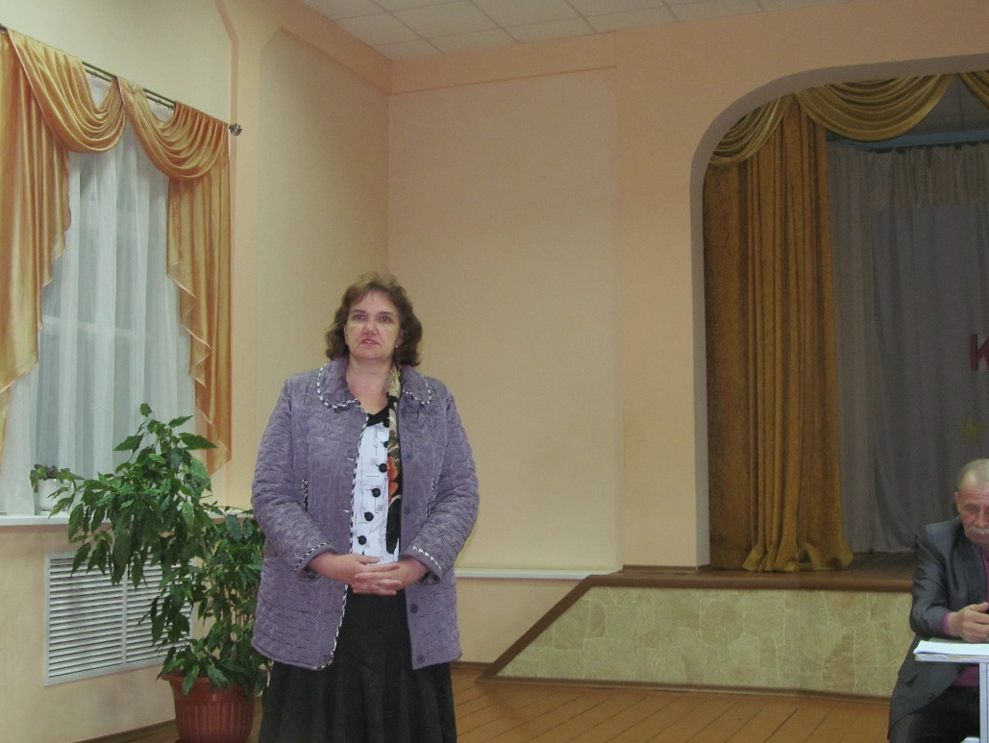
Дошкольную группу посещают 17 человек, в дошкольную группу мы принимаем с 2-х лет, однако родители не хотят водить детей этого возраста. На следующий год в 1 класс у нас придут 12 человек, из них 10 детей из дошкольной группы.
В течении 2015 года благодаря спонсорской помощи СПК «Рассвет» и администрации сельсовета в школу приобретена детская площадка, которую мы в ближайшее время будем устанавливать, приобретены детские игрушки, 20 комплектов постельного белья, ковровое покрытие в игровую комнату. Родители приобрели прикроватные коврики. Хочу выразить большую благодарность всем кто оказал нам моральную и материальную помощь.

Акшинская Л.М. – председатель Совета ветеранов в своем выступлении сказала, что в этом году состав Совета ветеранов обновился, так как наши старейшие члены Совета ветеранов Кургаева А.И. и Винник А.И. попросили вывести их из состава Совета ветеранов из за болезни. Я хотела бы поблагодарить их за всю ту работу, которую на протяжении многих лет они проводили. Это и организация субботников и сбор денег на строительство часовни и ограду могилок, много работали по благоустройству села . Но к сожалению годы берут свое, но мы все равно будем опираться на их опыт и думаю они не будут отказываться от участия в наших мероприятиях.
В новый состав Совета ветеранов вошли: Акшинская Л.М. – председатель, Кравченко В.Н.- зам председателя, Хохлова С.С.- секретарь, Семененко М.А.,Шулико Л.Н. и Сулейманова А.П.
В своей работе Совет ветеранов руководствуется Положением о Совете ветеранов. За прошедший год Советом ветеранов проводилась большая работа по благоустройству села. Неоднократно проводились рейды по селу совместно с администрацией сельсовета и женсоветом. Проводился субботник по очистке кладбищ. Посещали семью участника ВОВ и тружеников тыла, в ходе которых изучались условия проживания, обеспечения медицинской помощи. Не остаются без внимания пожилые одинокие семьи.
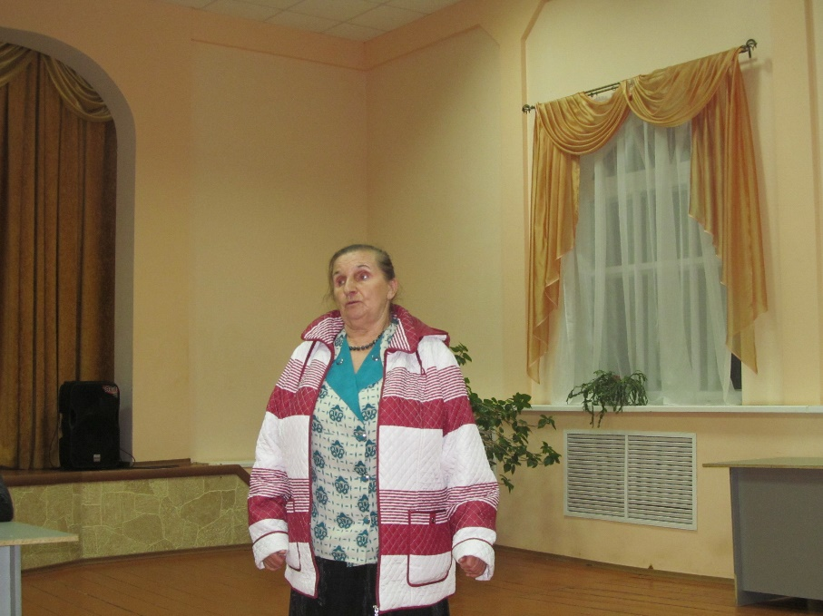
Совет ветеранов ведет большую работу по патриотическому воспитанию молодежи. Проводились Дни памяти и скорби. Совет ветеранов участвовал в проведении Дня пожилого человека.
Наша работа проводится совместно с администрацией сельсовета и поэтому я, как председатель Совета ветеранов постоянно участвую в работе заседаний Совета депутатов, вношу свои предложения, выражаю свою точку зрения.
Кравченко Л.Ф.-пенсионерка в своем выступлении сказала, что я являлась казначеем при сборе денежных средств на ограду для кладбища
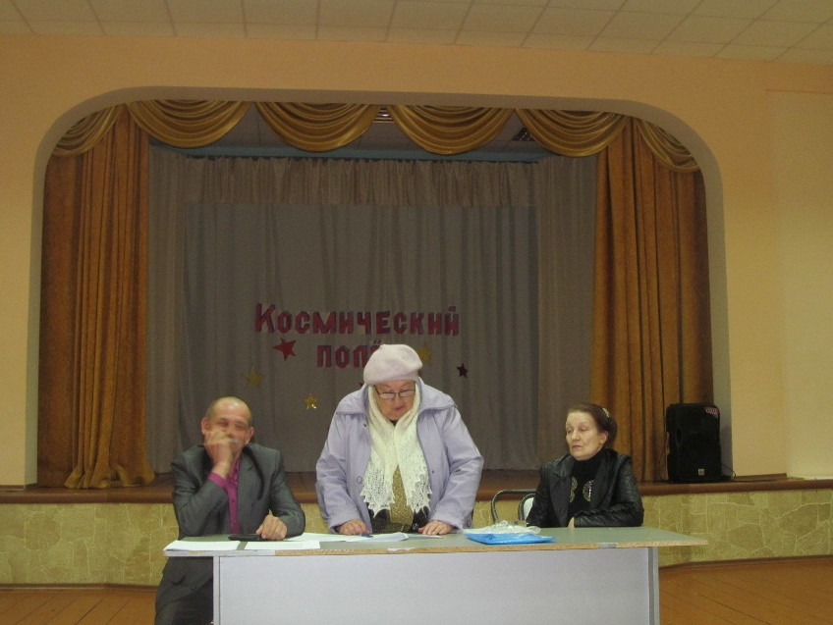
Всего собрано денежных средств 48750 рублей. Первый раз сдали 109 человек, второй раз 73 человека. Израсходовано по чеку на столбики и прожилины 35475 рублей, на цемент 920 рублей, остальные 12855 руб сдано в администрацию сельсовета.
Хочется поблагодарить всех жителей села за собранные средства на благоустройство кладбища. Отдельное спасибо жителям села, которые приехали совсем недавно на местожительства в село и у которых никто не похоронен на кладбище, однако они сдали деньги.

Грачев В.П.- главный специалист-главный инженер управления сельского хозяйства администрации района в своем выступлении сказал, что основными промышленными предприятиями на территории нашего района являются убойный цех «Оренбив», консервный завод, молокозавод «Белое озеро» .
Скажу немного о сельском хозяйстве. Погода установилась хорошая и весенне-полевые работы не за горами. Район полностью обеспечен семенным материалом, закуплены семена засухоустойчивые семена сорго. Семена все кондиционные, репродукция хорошая.
Есть проблема по обновлению техники. Очень мало обновляется техники из-за её дорогой стоимости.
В районе насчитывается 35 тысяч крупного рогатого скота, из них 20 тысяч в общественном животноводстве, надаиваем 65 тыс ц по району.
В сфере строительства работают несколько программ, хорошо реализуется программа «Молодой специалист».
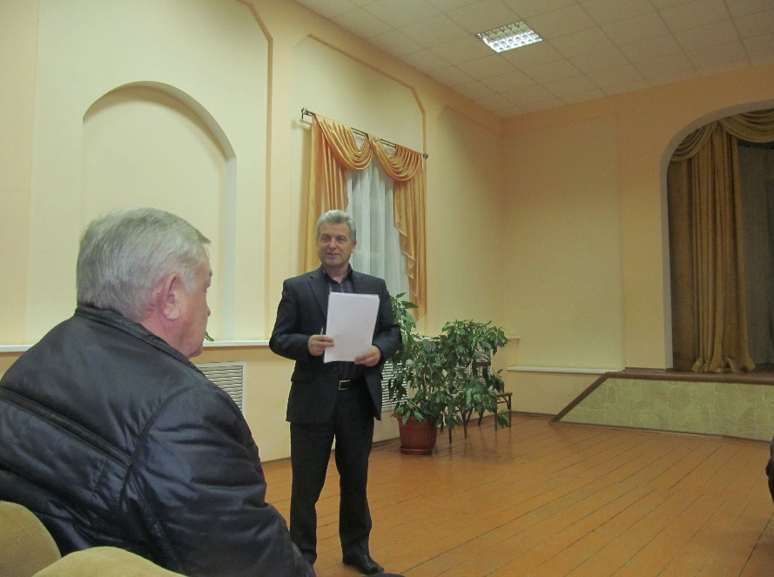
Ежегодно получаем 10 и больше сертификатов. Большим подспорьем стали деньги, выделенные государством за потери от засухи. В этом большая заслуга нашего Правительства области, именно они выбивают эти деньги от государства.
Сагитов Р.А.- депутат районного Совета депутатов, председатель СПК «Рассвет» в своем выступлении сказал, что ситуация в СПК «Рассвет» стабильная, до нового урожая проблем с денежными средствами не будет. К посевной готовы, много средств вложили в ремонт тракторов, семян достаточно, засеяны будут все поля. Как и везде у нас проблема с кадрами, не хватает механизаторов и животноводов. Хотя много приезжают к нам с восточной зоны нашей области, там все разрушается и мы принимаем людей с испытательным сроком, кто-то задерживается, а кто-то уезжает обратно. Со вчерашнего дня вышли на пробное боронование, а с четверга полным ходом будем работать в поле. Мы будем продолжать строительство. В этом году запланировали построить телятник в с. Николаевка и провести реконструкцию в с. Кабанкино, также будем строить дома по программе Молодой специалист.
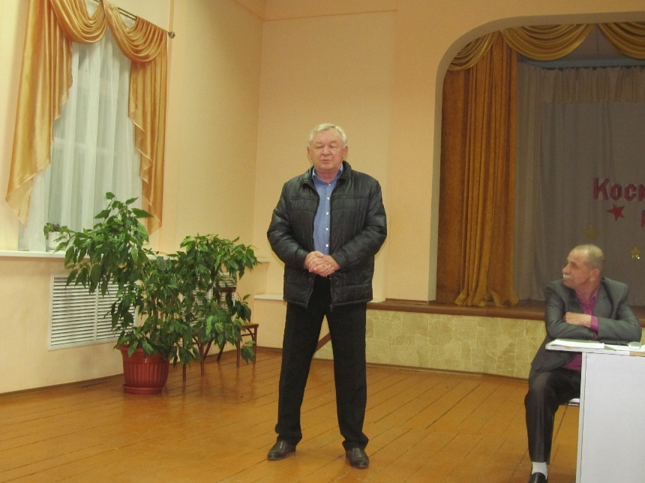
Хотелось бы остановиться на вопросу по благоустройству. Село Николаевка по сравнению с остальными селами выглядит неприглядно. Заборы старые, перекошенные, фасады домов обшарпанные. Для того, чтобы привести все в порядок не требуется больших средств, просто надо заниматься свои подворьем. В этом году будем пробивать Программы «Светлые села» и прокладку оптико-волокна для улучшения работы интернета. Необходимо в этом году добиться полного ремонта Николаевской школы.

РЕШИЛИ: Проект решения принять ( решение прилагается)

2. СЛУШАЛИ: О найме пастухов

Дудко С.Н.- глава Николаевского сельсовета сказал, что поступило два заявления от пастухов Лютенко В.Г. и Беликова В.А. Скота по Николаевке насчитывается – около 60 голов. Цену они просит – 370 руб за голову. Нам необходимо избрать уполномоченных по найму пастухов

РЕШИЛИ: Избрать уполномоченными по найму пастухов:

- Паршин А.П.
- Тарануха Ю.А.
- Матвеев В.М.

Определить цену за пастьбу одной головы-370 руб

Председатель собрания граждан С.Н.Дудко

